Ода яблоку

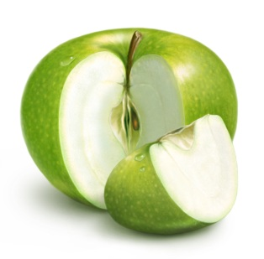
Ах ,как я яблоки люблю!
Я их жую, жую, жую!
Ведь это яблочко мое-
Здоровья кладовая:
Железо ,кальций, калий, йод
Скажу вам, не скрывая-
Здоровья моего секрет
Зеленое яблочко в обед!
(Сидорова Валентина, учащаяся 3 «Б» класса МБОУ «ООШ №17», классный руководитель Анисимова Юлия Александровна)

Беседа
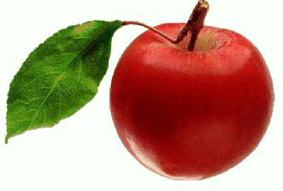
-Что сделает меня здоровым,
Красивым, умным, полным сил?-
Однажды дома за обедом сестричку старшую спросил.
Она сказала :"Витамины!"
Я ей ответил: "Как же так?
Здоровье не купить в аптеке,
Боюсь, попала ты впросак".
Сестра ответила: "Послушай!
Ведь есть такой чудесный фрукт.
Что кладезью здоровья кличут,
Не угадал еще, мой друг?
Конечно, это яблочко,
Оно содержит пектины, витамины, даже йод.
Ты ешь его почаще и увидишь,
Как сила, красота и ум к тебе придут!
(Семибратченко Вадим, учащийся 3 «Б» класса МБОУ «ООШ №17», классный руководитель Анисимова Юлия Александровна)
Яблочные мечты
Жило-было Семечко. Оно вместе со своими братьями и сестрами слушало песни ветра и шум дождя в своем румяном сочном домике. Но вот однажды случилось событие, которого ждали все и о котором так часто шелестела листьями мама-яблоня: -на землю! к солнцу! к дождю и ветру! ш-ш-ш-ш! Семечко выпало из кусочка, который откусила маленькая девочка Маша. Она не знала, что этого события ждут все яблочные жители этого яблока-домика.
Маша была еще маленькая, но уже знала, что яблоко-это кладезь здоровья: в нем много железа, калия и других витаминов, название которых Маша не запомнила. Это все ей рассказала мама, которая работала доктором. Она часто повторяла: "Ешь одно яблоко в день и к врачу ходить не надо будет. "Маша это, конечно помнила, но ела часто яблоки не поэтому: ей нравились и желтые, как солнышко, и красные, как закат, и зеленые, как травка, яблочки. В-общем, Маша их просто любила!
А что же наше семечко? так вот неожиданно разбуженное, оно выпало из домика и полетело. -Ура! К солнцу, к ветру, к теплому дождику! -думало оно. Но увы, полетело оно не вверх, к мечте, а вниз. Ему повезло больше, чем братикам и сестричкам: оно упало на мягкую землю. Ах, как страшно стало малышу! -Не бойся, сказала Мать-земля, я укрою тебя, как одеялом! Семечко сомневалось, уж очень хотелось ему вверх, но тут сопя и шевеля носом, мимо прошло страшное чудовище ( семечко не знало, что это было самый обыкновенный кот) и Семечко согласилось на любезное приглашение Земли .А еще малышу отчаянно хотелось пить ,ведь на улице было жарко и стояло та время, которое люди называют "Бабье лето". Солнышко сжалилось над малышом: спряталось за облачко и позвало тучку, она-то и напоила Семечко. Успокоившись, малыш уснул. Сколько проспал он- неизвестно. Только слышал он сквозь сон и грохот, и стук, и шепот, а потом снова возвращался в свой сладкий цветной сон, где он летел и летел к солнцу и ветру, и воздуху.. Проснулось Семечко тогда, когда проснулось солнышко. -Ого! да у меня и ручки, и ножки, и волосы. Я расту! Ах, как бы мне хотелось увидеть , что же там выше! К солнцу! К ветру! К воздуху! Ввысь!
Это была самая заветная мечта Семечка. Яблочная фея услышала мечту малыша и вместе с ласковым теплым Солнышком, чистым Дождиком, ласковым Ветерком, доброй Матушкой-Землей помогла ему превратиться в молодое крепкое деревце. Скоро у яблоньки появились детки- румяные яблочки и мама-яблонька шептала им на ночь чудесные, добрые яблочные сказки о мечтах, которые ОБЯЗАТЕЛЬНО СБЫВАЮТСЯ.
(Робцева Анастасия, учащаяся 3 «Б» класса МБОУ «ООШ №17», классный руководитель Анисимова Юлия Александровна)

